МИНОБРНАУКИ РОССИИ

Федеральное государственное автономное

образовательное учреждение высшего образования

«ЮЖНЫЙ ФЕДЕРАЛЬНЫЙ УНИВЕРСИТЕТ»

Институт компьютерных технологий и информационной безопасности

Кафедра информационно-аналитических систем безопасности

имени Л.С. Берштейна

**ОТЧЕТ**

**О производственной практике (лабораторной работе и т.п.)**

**«Знакомство со средой разработки »**

**Вариант - 6**

Выполнил:

студент гр. КТбо1-8

Герасименко С.Е

«___» 2017 г.

Проверил:

Профессор ИКТИБ

Беляков С.Л

«___» 2017 г.

Таганрог – 2017

# Оглавление.

Цели работы: 3

Выполнение работы: 4

Создание алгоритма, согласно которому будет работать программа: 5

Программный код: 6

Демонстрация работы программы: 7

Контрольный пример: 8

Заключение: 9

# Цели работы:

# 1. Изучить интегрированную среду разработки и научиться её использовать.

# 2. Выполнить задание: написать программу, которая переведёт тонны в центнеры и выразит в граммах.

# Выполнение работы:

1.Интегрированная среда разработки VisualStudio 2017 включает в себя текстовый редактор, компилятор, отладчик, среду для обмена проектами.

Демонстрация работы программы

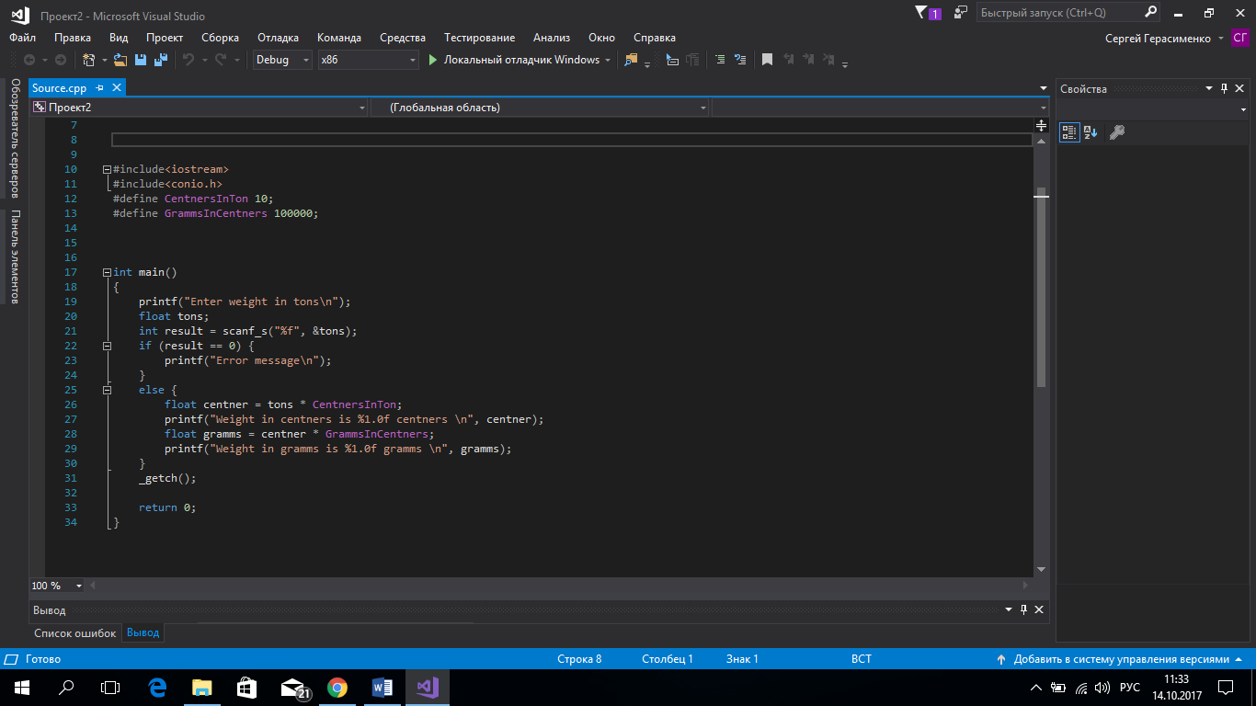

Создание алгоритма, согласно которому будет работать программа:

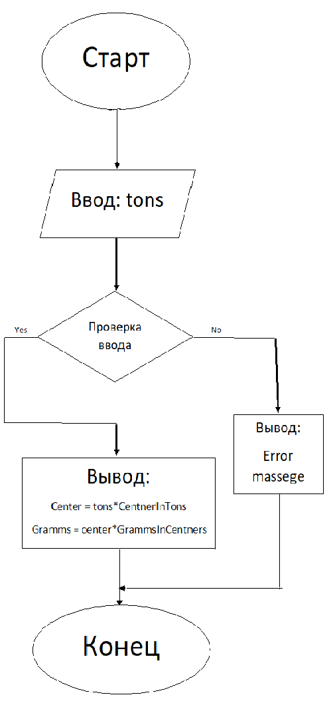

Программный код:

#include<iostream>

#include<conio.h>

#define CentnersInTon 10;

#define GrammsInCentners 100000;

int main()

{

printf("Enter weight in tons\n");

float tons;

int result = scanf_s("%f", &tons);

if (result == 0) {

printf("Error message\n");

}

else {

float centner = tons * CentnersInTon;

printf("Weight in centners is %1.0f centners \n", centner);

float gramms = centner * GrammsInCentners;

printf("Weight in gramms is %1.0f gramms \n", gramms);

}

_getch();

return 0;

}

Тестирование программы с разными значениями на входе:

Демонстрация работы программы

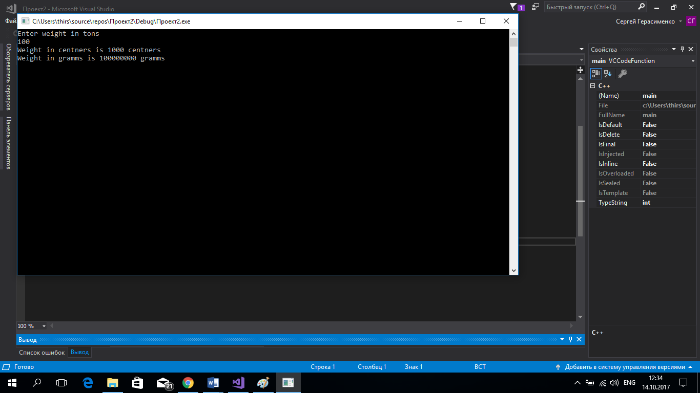

Рис 1. При вводе корректных данных.

Демонстрация работы программы

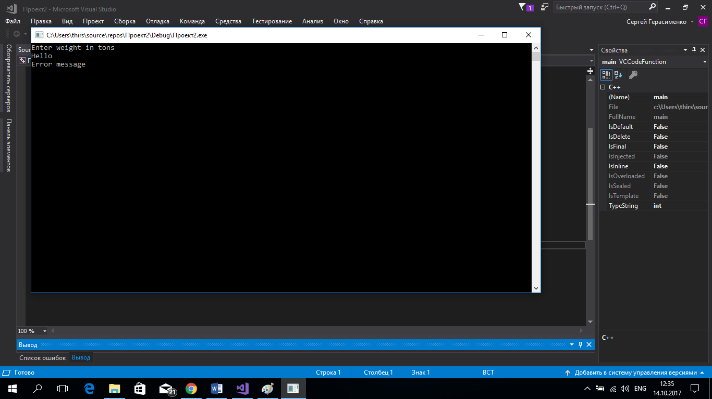

Рис 2. При вводе некорректных данных.

# Контрольный пример:

Входные данные:

100

Выходные данные:

1000 centners

100000000 gramms

# Заключение.

1. Я изучил интегрированную среду разработки и научился её использовать.

2. Мной была написана программа, которая переводит тонны в центнеры и выражает в граммах.